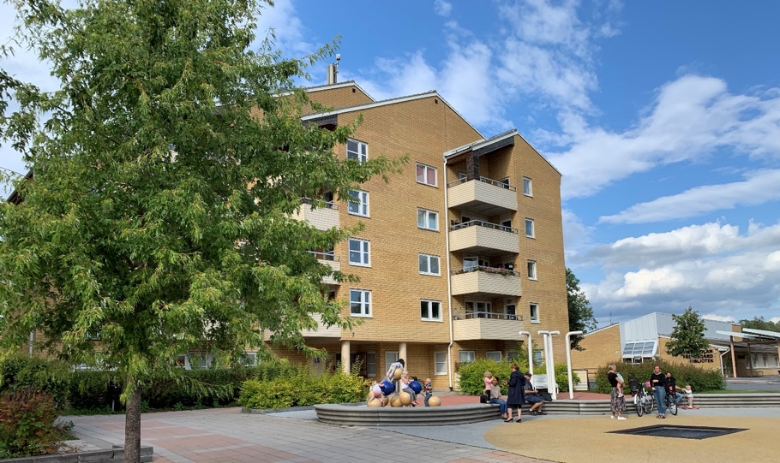

Välkommen som ny medlem i BRF Fållbänken 1!

Föreningen övertog fastigheterna Täby Karmstolen 1, Spegeln 24, Spegeln 25, Bokhyllan 1 och Fållbänken 1 den 17 november 2015. Säljare var Akelius. Ombildningen genomfördes med hjälp av Bergman & Partner AB.
Byggnaderna, 37 st, är uppförda 1986‐87 och innehåller 405 bostadslägenheter och lokalytor på 3649 kvm.
Några inledande saker att tänka på när du flyttar till Fållbänken
- Som ägare av en bostadsrätt har du omfattande ansvar för lägenheten och skador som kan inträffa i den. Därför måste du teckna en hemförsäkring som även har en bostadsrättsförsäkring. Bostadsrättsförsäkringen ersätter skador på ytskikt och den fasta inredningen i lägenheten medan hemförsäkringen ersätter skador på lös egendom.
- För att få el till din bostad behöver du teckna ett elnätsavtal och även ett elhandelsavtal.
- Telia förser Fållbänken med bredband och TV. TV-box och router finns i varje lägenhet vid inflyttning. Om inte kontakta styrelsen styrelsen@fallbanken.se. BRF Fållbänken har ett kollektivavtal med Telia. Avgiften för bredband och TV redovisas separat på avgiftsavin från BRF Fållbänken. Du måste själv kontakta telia för att knyta ditt namn till kollektivavtalet.
- Ändring av namnskyltar sker genom att vår ekonomiska förvaltning meddelar till fastighetsskötaren att det finns en nyinflyttad.
Namnskyltsändring genomförs på fastighetsteknikers nästa rondering.
- Önskemål om parkeringsplats lämnas i portalen.

Information om Fållbänken
All information om Fållbänken hittar du på vår hemsida: fållbänken.se. På vår hemsida publiceras också föreningens nyhetsbrev. Om du saknar något på vår hemsida, så kontakta styrelsen: styrelsen@fallbanken.se

Kontaktuppgifter
Styrelsen kontaktas via mail: styrelsen@fallbanken.se. Det går också bra att lägga ett meddelande i postlådan vid föreningslokalen, Gribbylundstorg 4. Föreningens postadress:
Brf Fållbänken 1, c/o Nabo, Fosievägen 15. 21431 MALMÖ
Vår fastighetsskötare är SVEFAB. Felanmälan kan göras via telefon dygnet runt på
tel 020-544 022, via Svefabs hemsida www.svefab.com eller via mail:info@svefab.com.

PORTALEN.NABO.SE
Vår ekonomiska förvaltning, Nabo, har en portal. Där kan du se information om din bostad. Vi ser helst att när du loggar in i portalen första gången att du då fyller i din e-postadress så att du enkelt kan få viktig information. I portalen kan du även ladda ner din nästkommande avi eller ställa frågor till vår ekonomiska förvaltning Nabo.
VI REKOMMENDERAR STARKT ATT NI LOGGAR IN PÅ PORTALEN.NABO.SE, FÖR ATT SE HUR DEN FUNGERAR OCH TAR DEL AV VAD SOM FINNS DÄR!

Skyldigheter och rättigheter
Som medlem i en bostadsrättsförening har du ett personligt ansvar att informera dig om dina rättigheter och skyldigheter. Det bästa sättet att informera sig är att läsa igenom bostadsrättslagen. Speciellt kap 7 är en viktig del i lagen, där beskrivs skyldigheter och rättigheter. Bostadsrättslagen hittar du lätt via en sökning på internet.
Det är t.ex. stor skillnad på att vara hyresgäst och medlem i en bostadsrättsförening.
Andra viktiga dokument att genast, som nyinflyttad, ta del av är föreningens stadgar och trivselregler. De hittar du på vår hemsida fållbänken.se

Några bra informationskällor för medlemmar i en bostadsrättsförening är:
hallakonsument.se och boupplysningen.se

Synpunkter och klagomål
Om du har klagomål eller synpunkter så måste du höra av dig till styrelsen.
Styrelsen önskar att föreningen skall fungera bra i alla avseenden och att medlemmarna skall trivas. Synpunkter av allehanda slag tas därför tacksam emot och även klagomål som gäller boendet. Mejla till: styrelsen@fallbanken.se. Om du upptäcker fel inom föreningens fastigheter och område gör en felanmälan direkt till SVEFAB.

Det är lätt att trivas i Fållbänken och Gribbylund, vi hoppas att du också skall göra det.
Än en gång välkommen hem till Fållbänken!
STYRELSEN

Tillsammans är vi BRF Fållbänken!

